TÀI LIỆU KỸ THUẬT: OLLAMA SMART ROUTER V4

1. Tổng quan các thảo luận
Dự án phát triển hệ thống Smart Router cho phép tự động định tuyến (route) câu hỏi (prompt) của người dùng đến đúng mô hình AI phù hợp đang chạy nội bộ (Ollama) nhằm tối ưu hiệu năng và tài nguyên. Người dùng viết prompt bình thường mà không cần tự khai báo model.
Quá trình thảo luận đã chốt các quyết định kiến trúc phân bổ model sau:
- - Các yêu cầu Code (viết/debug/refactor) -> Qwen 2.5 Coder 32B
- - Các yêu cầu Suy luận (toán/logic/địa kỹ thuật) -> Nemotron 3.5 Lightning
- - Các yêu cầu Chung/Nhanh (phân tích, dịch, hỏi đáp) -> Gemma4 26B

2. Kiến trúc hệ thống
Dưới đây là sơ đồ khối luồng xử lý và định tuyến từ Prompt của người dùng:
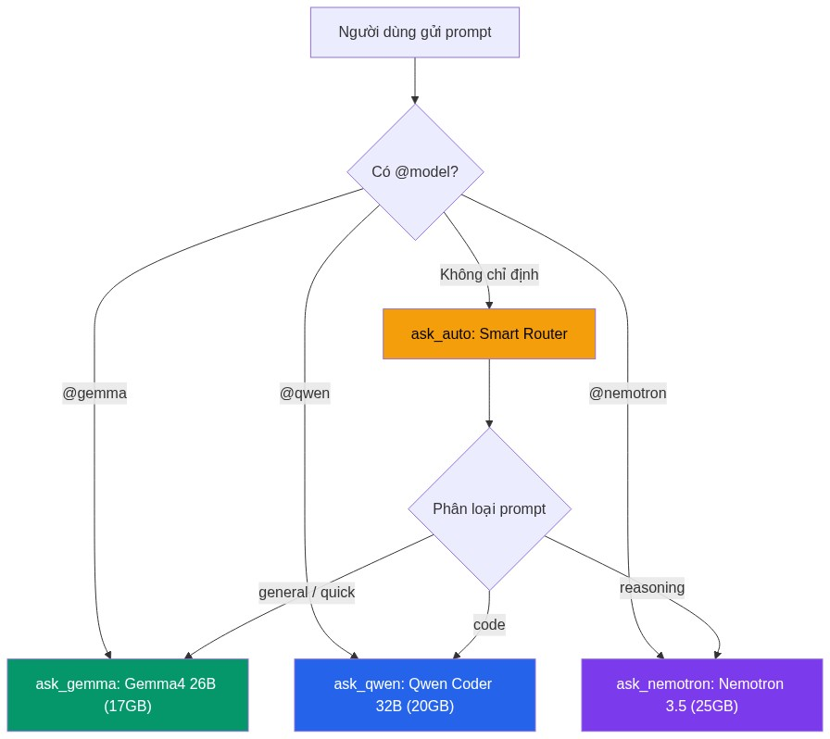

3. Cơ chế Multi-Agent Cross-Check
Kiến trúc phân loại và kiểm tra chéo (Cross-Check) đa tác tử để đảm bảo chất lượng trả lời cao nhất:
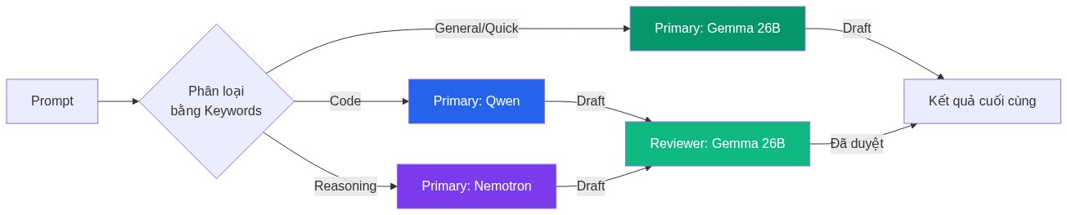

4. Danh sách Models (Inventory)
Model | Params | VRAM | Context | Task Type | Tốc độ
Gemma4 26B | 25.8B | 17 GB | 262K | general/quick | ★★☆
Qwen 2.5 Coder 32B | 32B | 20 GB | 128K | code | ★★☆
Nemotron 3.5 Lightning | 42B | 25 GB | 128K | reasoning | ★☆☆

5. Tools Tích Hợp (MCP)
Tool | Model | Trigger
ask_auto | Tự chọn | Mặc định — agent phân loại và kiểm duyệt (Cross-Check)
ask_gemma | Gemma4 26B | @gemma hoặc phân tích dài/ngắn
ask_qwen | Qwen Coder 32B | @qwen hoặc code tasks
ask_nemotron | Nemotron 3.5 | @nemotron hoặc reasoning

6. Quản lý hệ thống tự động cài đặt
Để dễ dàng đóng gói và chia sẻ, toàn bộ hệ thống đã được viết thành công cụ auto-installer (install.bat) thông minh gồm 9 bước tự động:
- 1. Cài đặt IDE (Antigravity IDE qua winget)
- 2. Cài đặt môi trường Python 3.12
- 3. Cài đặt Ollama engine
- 4. Thiết lập MCP Smart Router
- 5. Đăng ký Skills hỗ trợ Agent
- 6. Cấu hình MCP Server JSON
- 7. Tự động kéo mô hình Ollama (theo nhóm/tuỳ chọn)
- 8. Cài đặt Thư viện Python theo 10 phân nhóm (BIM, Geotech, Data Science, Document, v.v)
- 9. Cài đặt 35 Plugins IDE tự động theo 6 phân nhóm

